<113>
HỌ TÊN: TRẦN THANH VINH KÝ TÊN:
TRƯỜNG: HVCNBCVT
MÔN: KIẾN TRÚC & THIẾT KẾ PHẦN MỀM
LỚP: D16CQCP01-N MSSV: N16DCCN176
NGÀY: 05/05/2020

BÀI TL 1: THIẾT KẾ HỆ THỐNG GIAO DIỆN CHO CHỨC NĂNG “NHẬP ĐIỂM THI CHO SINH VIÊN HỌC THEO HỀ TÍN CHỈ” TRONG HỆ THỐNG PHẦN MỀM “QUẢN LÝ ĐÀO TẠO TÍN CHỈ TẠI CÁC TRƯỜNG ĐẠI HỌC VIỆT NAM”.
=====================
BÀI LÀM
- Phân tích và xây dựng kiến trúc tương ứng của hệ thống phần mền liên quan:
- Các thành phần của Phần mềm như: Chức năng cho giảng viên, thư ký khoa, các bộ khảo thí,…
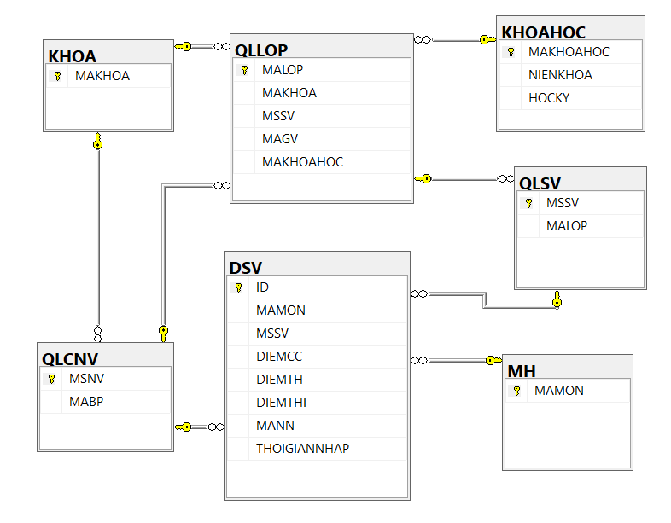
- Đối tượng người dùng và quyền làm việc tương ứng trên Form:
- Giảng viên: chỉ nhập điểm các HP do mình phụ trách và sau khi đã lưu điểm lên hệ thống thì không được sửa điểm (muốn sửa: phải qua thủ tục Phúc tra, phúc khảo bài thi do phòng khảo thí thực hiện).
- Thư ký khoa: Kiểm dò các bảng điểm Giảng viên đã nhập theo bài thi thực tế, nhưng chỉ những học phần hoặc lớp của khoa mình (VD: thư ký Khoa CNTT chỉ nhập được điểm các môn thuộc khoa CNTT).
- Cán bộ phòng khảo thí: Kiểm dò tổng thể bản điểm toàn trường và thực hiện chức năng phúc tra, phúc khảo bài thi.
- Mục đích của Phần mềm
- Nhập điểm chi sinh viên học theo hệ tín chỉ.
- Các loại Form liên quan và vai trò của từng loại Form đối với hệ thống PM
- Form nhập điểm dành cho giảng viên:
- Có thể có 2 loại: WebForm và MobileForm.
- Vai trò 2 Form là tương đương nhau. Giáo viên có thể đăng nhập và nhập điểm trên 1 trong 2 loại form này đều tương đương.
- Form nhập điểm dành thư ký khoa:
- Có thể có 3 loại: WinForm, WebForm và MobileForm.
- Trong đó WinFrom đóng vai trò chính: xác định thông tin kiểm dò chính thức; 2 form còn lại hỗ trợ kiểm dò từ xa và phải được xác thực qua WinForm (2 loại form này đều tương đương).
- Chỉ có thể kiểm dò môn của khoa mình
- From kiểm dò điểm của phòng khảo thí:
- Có thể có 3 loại: WinForm, WebForm và MobileForm.
- Trong đó WinFrom đóng vai trò chính: xác định thông tin kiểm dò chính thức; 2 form còn lại hỗ trợ kiểm dò từ xa và phải được xác thực qua WinForm (2 loại form này đều tương đương).
- Kiểm dò cho tất cả các môn tại trường
- Các Database liên quan hệ thống phần mềm và liên quan trực tiếp From.
- Đọc dữ liệu từ: Table QLCNV, Table MH, Table QLLOP, Table QLSV, Table DSV, Table KHOAHOC
- Ghi dữ liệu xuống: Table DSV
- Các xử lý chính trong Form, chuyển Form
- Input: DIEMCC, DIEMTH, DIEMTHI.
- Output: Table DSV.
- Các kịch bản khai thác sử dụng trên Form liên quan:
- Giảng viên:
- Thêm/Sửa/Xóa thông tin điểm trên 1 phiên duy nhất. Mã người nhập, Mã giảng viên tự động thêm dựa vào thông tin, vai trò đăng nhập. Chỉ cho phép tìm kiếm và thao tác trên các môn, lớp mình dạy.
- Khi đã bấm lưu lần đầu thì chế độ sửa/xóa mờ đi.
- Thư ký Khoa:
- Sửa thông tin điểm. Mã người nhập tự động thêm dựa vào thông tin, vai trò đăng nhập. Chỉ cho phép tìm kiếm và thao tác trên các môn của GV Khoa mình.
- Phòng khảo thí:
- Sửa thông tin điểm. Mã người nhập tự động thêm dựa vào thông tin, vai trò đăng nhập. Chỉ cho phép tìm kiếm và thao tác trên các môn của toàn trường
- Xác định các Form phụ liên quan:
- Form nhập điểm chỉ giành cho giản viên.
- Form dò điểm dành cho Thư ký khoa, và Phòng khảo thí

- Phát thảo From
- Form nhập điểm:
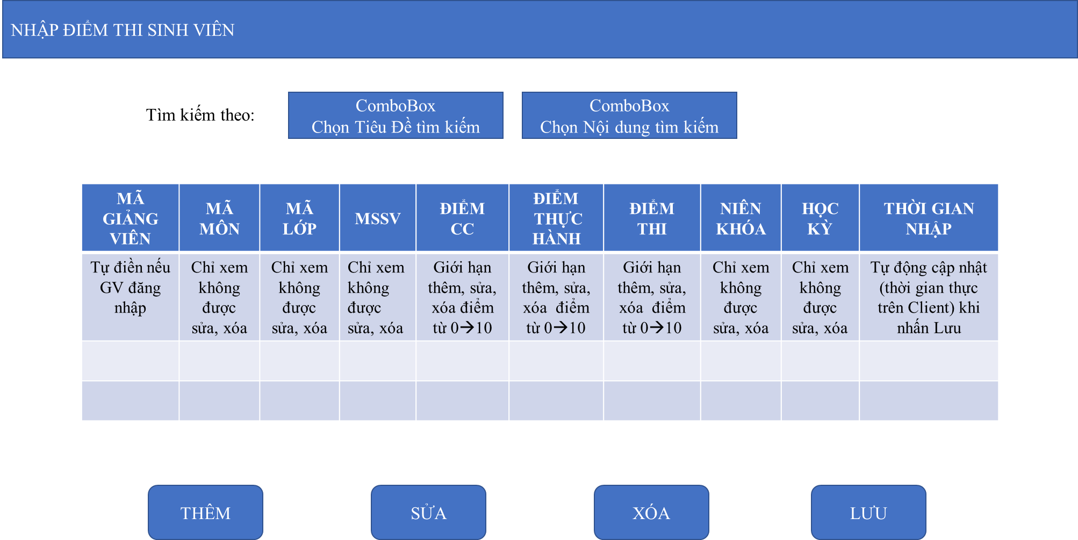
- Form dò điểm


